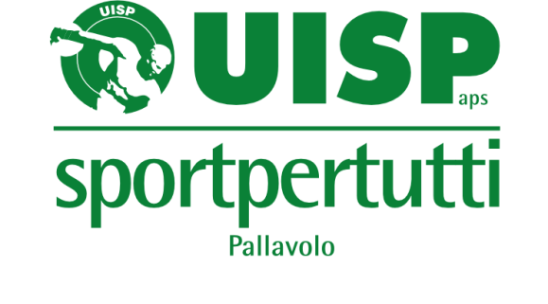
Il settore di attività NAZIONALE PALLAVOLO UISP

indice

Trofeo Nazionale
di pallavolo Mista 2022

ACCESSO al TROFEO NAZIONALE: Parteciperanno le squadre che ne faranno richiesta. Al raggiungimento di 12 squadre iscritte saranno chiuse le iscrizioni stesse.

PERIODO di svolgimento: le finali di Supercoppa saranno organizzate i giorni 24-25 aprile 2022 a Brescia.

ORGANIZZAZIONE: Saranno sorteggiati 4 gironi da 3 squadre. Le gare dei gironi verranno disputate il sabato mattina. La prima classificata di ogni girone si qualificherà ai quarti di finale, che verranno giocati il sabato pomeriggio.
Le seconde e le terze classificate giocheranno gli ottavi di finale. Le vincenti degli ottavi andranno a scontrarsi con le prime classificate.
Le vincenti dei quarti di finale giocheranno sabato pomeriggio le semifinali 1°-4° posto.
Le perdenti degli ottavi di finale e dei quarti di finale giocheranno domenica mattina le finali di consolazione da 5 al 12 posto. Gli abbinamenti saranno fatti in base al quoziente punti delle partite giocate: le due peggiori perdenti degli ottavi di finale giocheranno la finalina 11’-12’ posto. Le due migliori perdenti degli ottavi di finale giocheranno la finalina 9’-10’ posto. Le due peggiori perdenti dei quarti di finale giocheranno la finalina 7’-8’ posto. Le due migliori perdenti dei quarti di finale giocheranno la finalina 5’-6’ posto.
La domenica mattina, oltre alle due gare per stabilire la classifica dal 9° al 12° posto: le perdenti delle semifinali giocheranno la finalina 3°-4° posto.
Le vincenti delle semifinali giocheranno la finalissima: UNICA GARA al meglio dei 5 set.

Tutte le gare eccetto la finalissima, si giocheranno al meglio dei 3 set e verrà attribuito un punto a set vinto. Per stabilire la classifica verranno adottati i seguenti criteri: maggiori punti in classifica, a parità di punti si terrà conto del miglior quoziente set e in caso di ulteriore parità, del miglior quoziente punti.

QUOTA di partecipazione:

Per l’organizzazione della FASE FINALE il contributo che la UISP richiede è pari a 150 euro che saranno utilizzati per gli arbitraggi, ma, soprattutto, per i premi ad ogni squadra finalista.

Giudici di Gara: verranno utilizzati i GDG Territoriali.

ALBO d’oro: Il Trofeo si aggiornerà anno dopo anno, con l’Albo d’Oro completo della manifestazione. Alle squadre che lo vinceranno rimarrà comunque una targa o una coppa, a ricordo del proprio successo.

Regolamento: verrà utilizzato il Regolamento nazionale UISP approvato dalla GN – agg. al 26 novembre 2021 senza alcuna deroga. Per download e visione: https://www.uisp.it/pallavolo/pagina/regolamenti

Per qualsiasi dubbio o problema inerente alla documentazione, alla logistica, al calendario delle partite, i settori di attività territoriali o le squadre partecipanti stesse possono contare la struttura Operativa, che fornirà quanto necessario.

Comitato territoriale Brescia Pallavolo – pallavolo.brescia@uisp.it
Nicola Smaldone - cellulare 392 2901030
Marco Bertolazza - cellulare 333 4607275

